

**Trabajo práctico: Mundial FIFA**

***Asignatura:***

***Estructura de datos y algoritmos***

***Año 2018***

***Integrantes:***

* Facundo Cusato
* Agustín Feijoo
* Nicolás Fiasche
* Agustín Gutiérrez

**Índice:**

Estructuras a utilizar………………………… 3

TDAs y sus relaciones……………………… 4

Estrategia de resolución

de operaciones ……………………………… 5

División de trabajo…………………………... 10

Cronograma…………………………............. 11

**Estructuras a utilizar:**

En el análisis del programa decidimos basar la implementación en listas de grupos, equipos, jugadores, partidos y varias propias del sistema para la funcionalidad de los métodos desarrollados.

Además, planeamos el uso de la estructura de pila para la presentación de los datos en la lista de goleadores. Asimismo, utilizaremos un array de elementos enteros para ir sumando y guardando la cantidad de jugadores que poseen cada cantidad de goles (indice).

A medida que avance el desarrollo, confirmamos si los requisitos son alcanzados de la mejor manera con las estructuras seleccionadas o si tenemos que reevaluar la elección.

**TDAs y sus relaciones:**

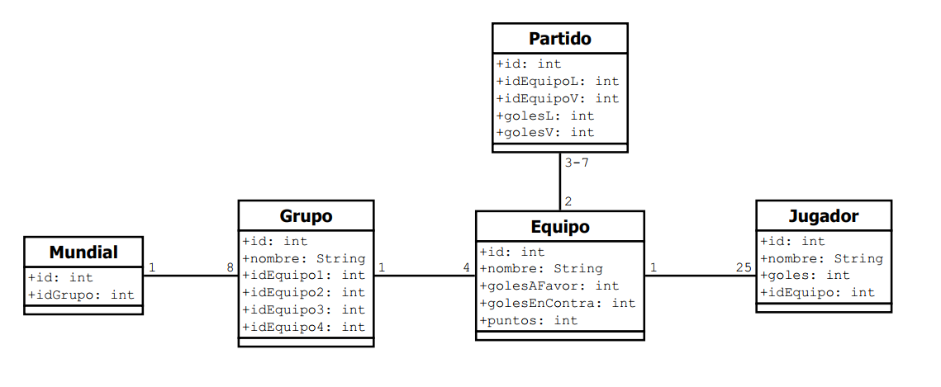

**Estrategia de resolución de operaciones:** 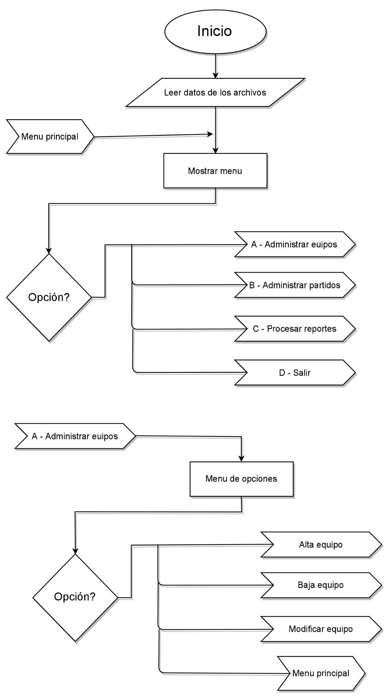

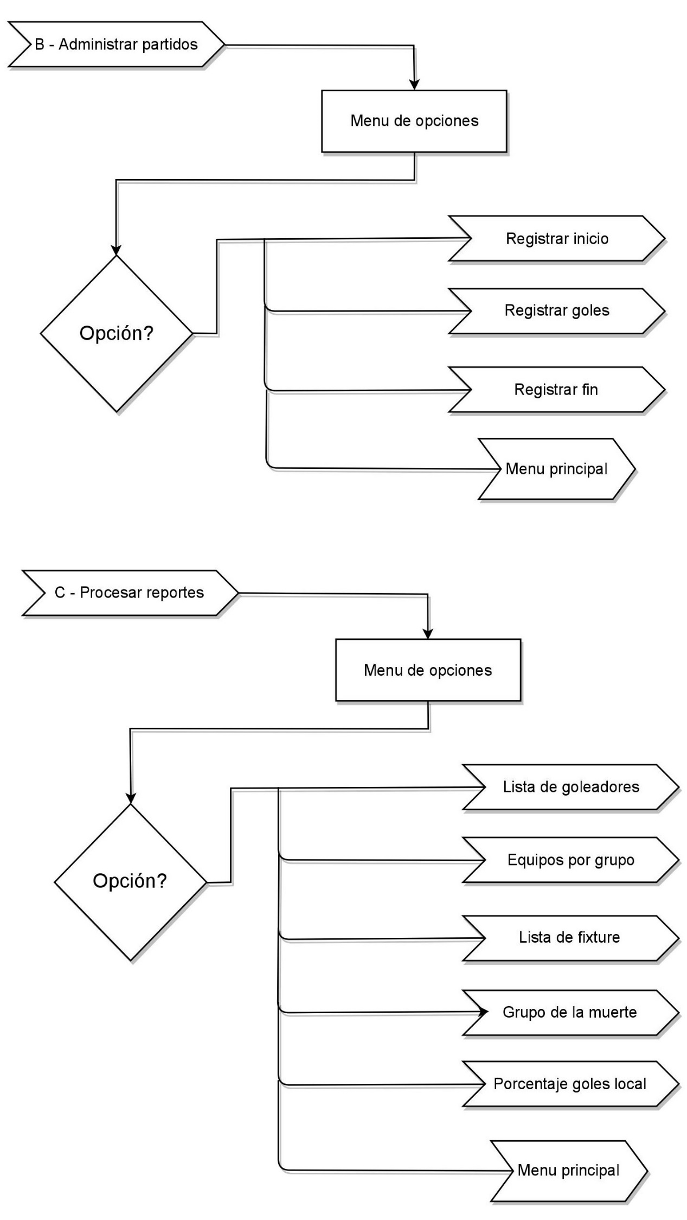 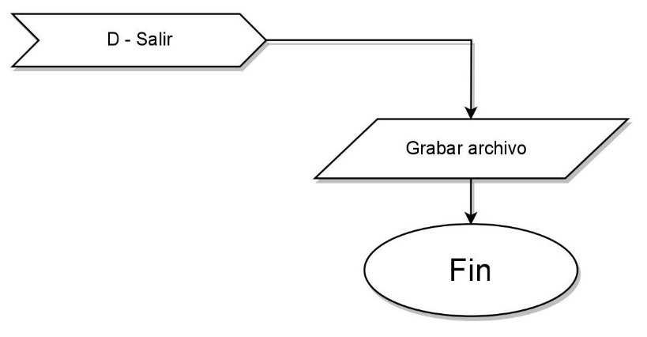 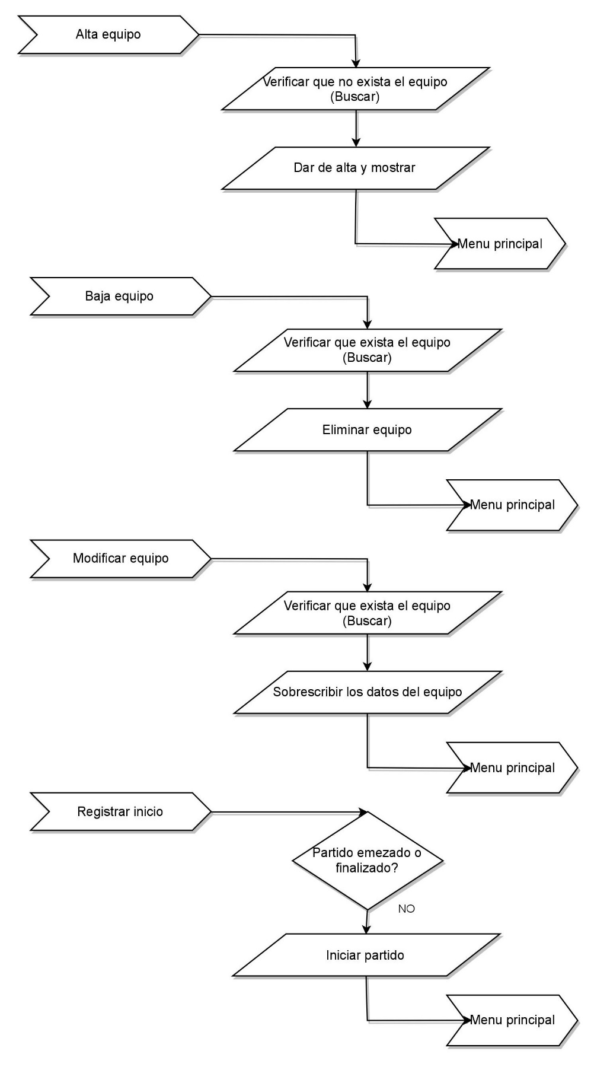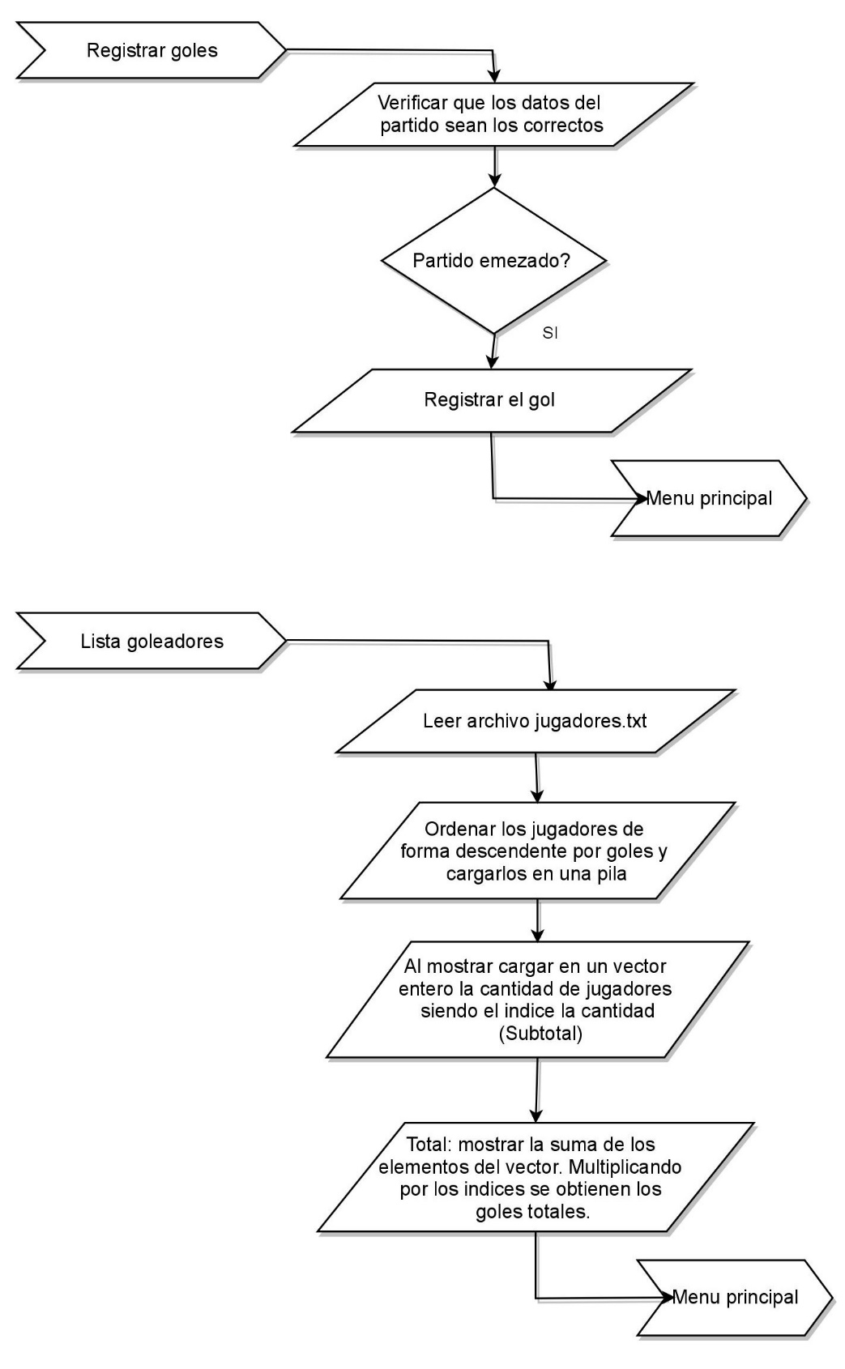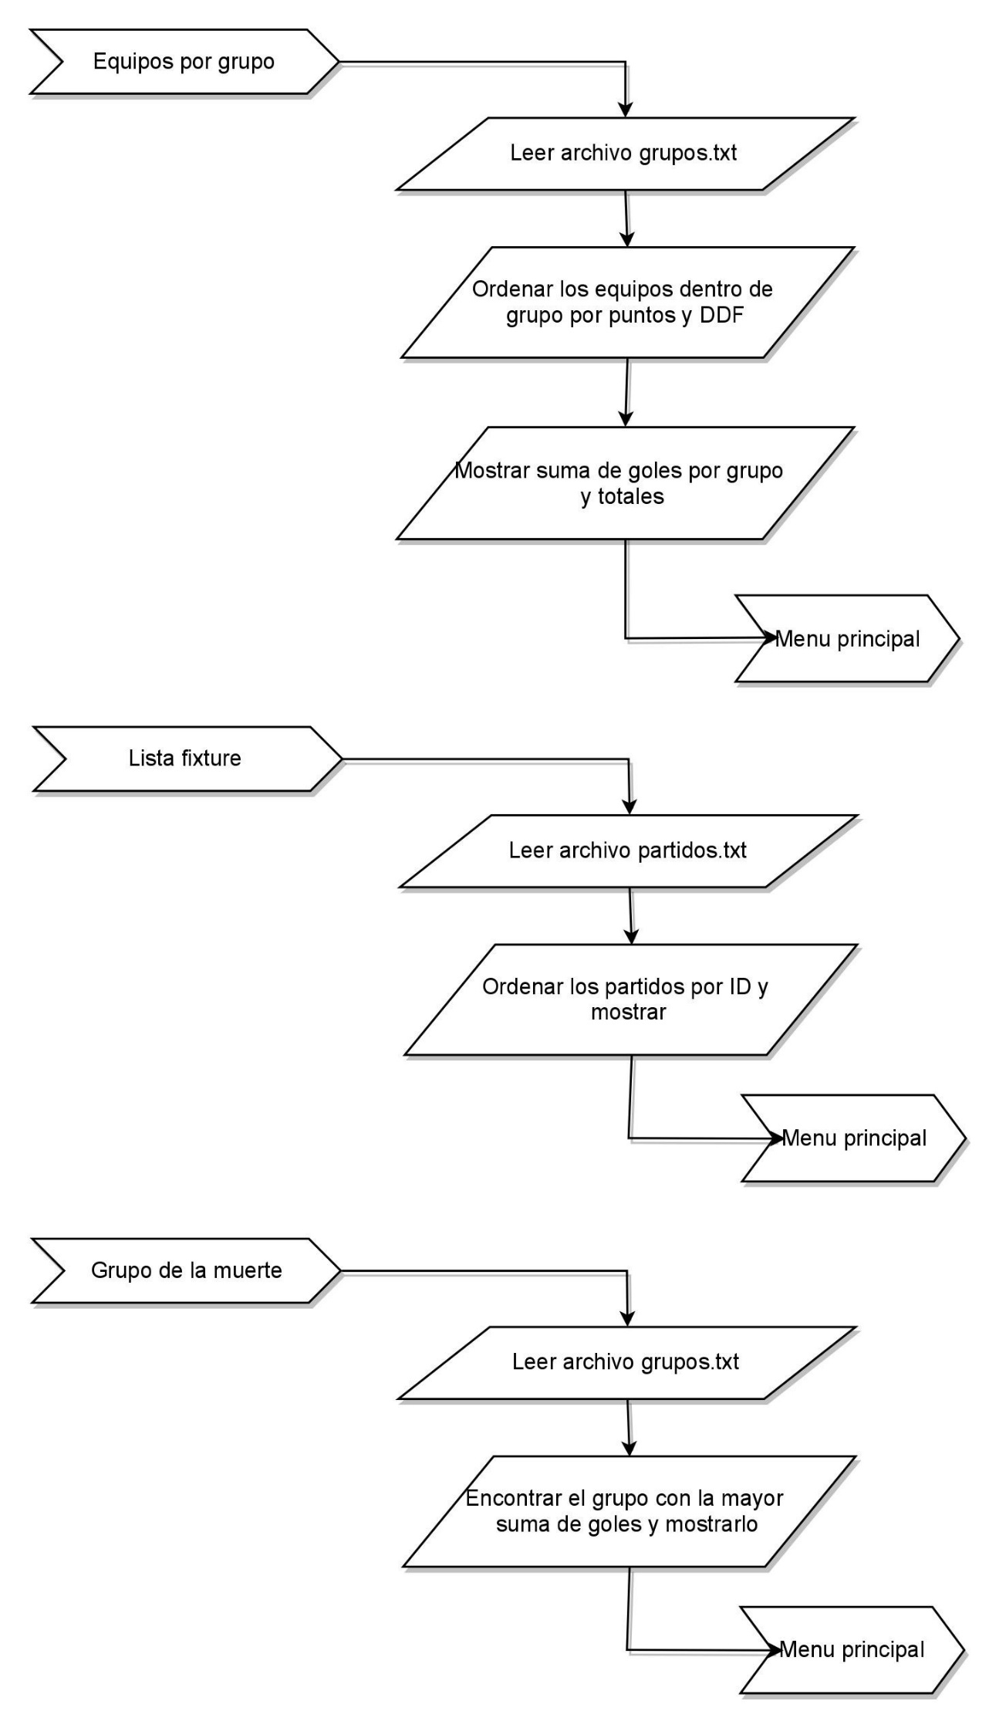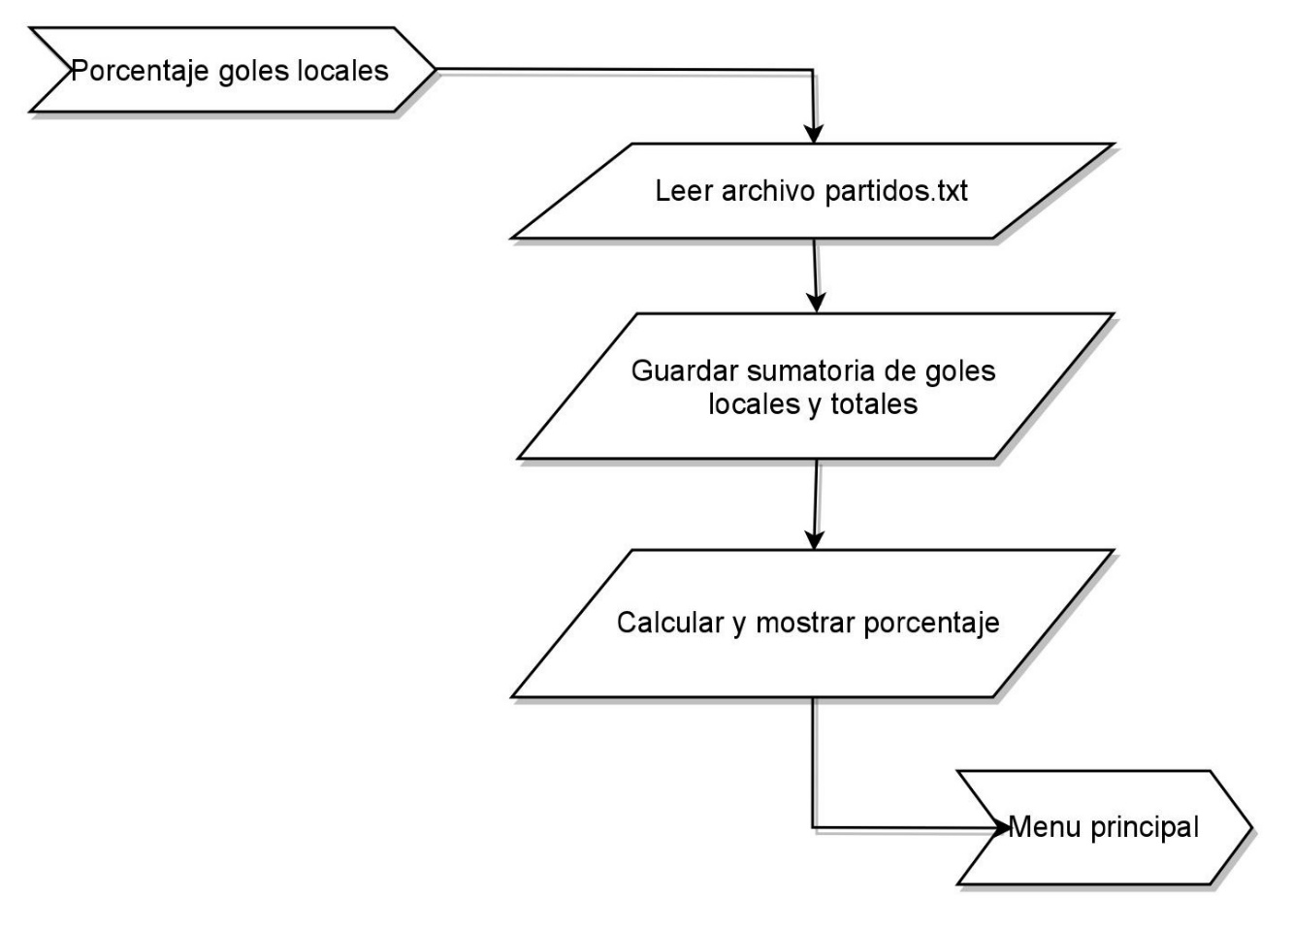

**División de tareas:**

Facundo Cusato:

Desarrollo de funciones y control, obtención y persistencia de datos con archivos.

Agustín Feijoo:

Desarrollo de funciones e interfaz de usuario, control de errores y validación de datos.

Nicolás Fiasche:

Desarrollo de funciones y estructuras de datos a base de punteros, principalmente funcionamiento de Listas, pilas, etc

Agustín Gutiérrez:

Desarrollo de funciones, estructuración general y encargado de documentación.

**Cronograma:**

* Semana de 01-06-2018:

Desarrollo de la documentación contemplando el plan lógico de alto nivel para la estructuración del programa y la elección de las herramientas a utilizar.

Declaración del los TDA y sus estructuras sin implementación.

* Semana de 08-06-2018:

Implementación del entorno de trabajo, llámese funcional de aplicación funcional para las estructuras utilizadas.

Declaración de las funciones principales con un intento de implementación prototipo en base a los requisitos conocidos y a la par de las últimas consultas necesarias para el aseguramiento de los más específicos para los detalles.

* Semana de 15-06-2018:

Comenzando la etapa de implementación profunda en base a la información obtenida las semanas anteriores acompañado con inicio de testing en profundidad y período de corrección de errores e inconsistencias de bajo y mediano nivel.

Se desarrollan las últimas validaciones una vez asegurada la consistencia de la funcionalidad del proyecto.

* Semana de 22-06-2018:

Conforme a nuestras estimaciones en esta semana se terminan de pulir los últimos detalles además de, de disponer de tiempo, hacer un análisis de facilidad de utilización del usuario para su optimización y entrega final